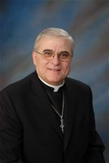
Le vendredi 16 septembre prochain, le Diocèse de Valleyfield soulignera le départ de son évêque, Mgr Luc Cyr, nommé archevêque de Sherbrooke, par une Liturgie de la Parole
qui aura lieu à 19 h 30, en la basilique-cathédrale Sainte-Cécile. Les gens présents pourront ensuite fraterniser lors d'un vin d'honneur servi au sous-sol de la basilique-cathédrale,
et offrir à notre pasteur, d’un seul cœur et d’une seule âme,
leurs vœux de succès et leur reconnaissance pour les 10 années passées ensemble. Cette invitation s'adresse
à tous les diocésains et diocésaines. Une corbeille sera à la disposition des invités pour y déposer leurs vœux, et pour constituer une bourse qui sera remise à Mgr Luc Cyr. (D.B)

